

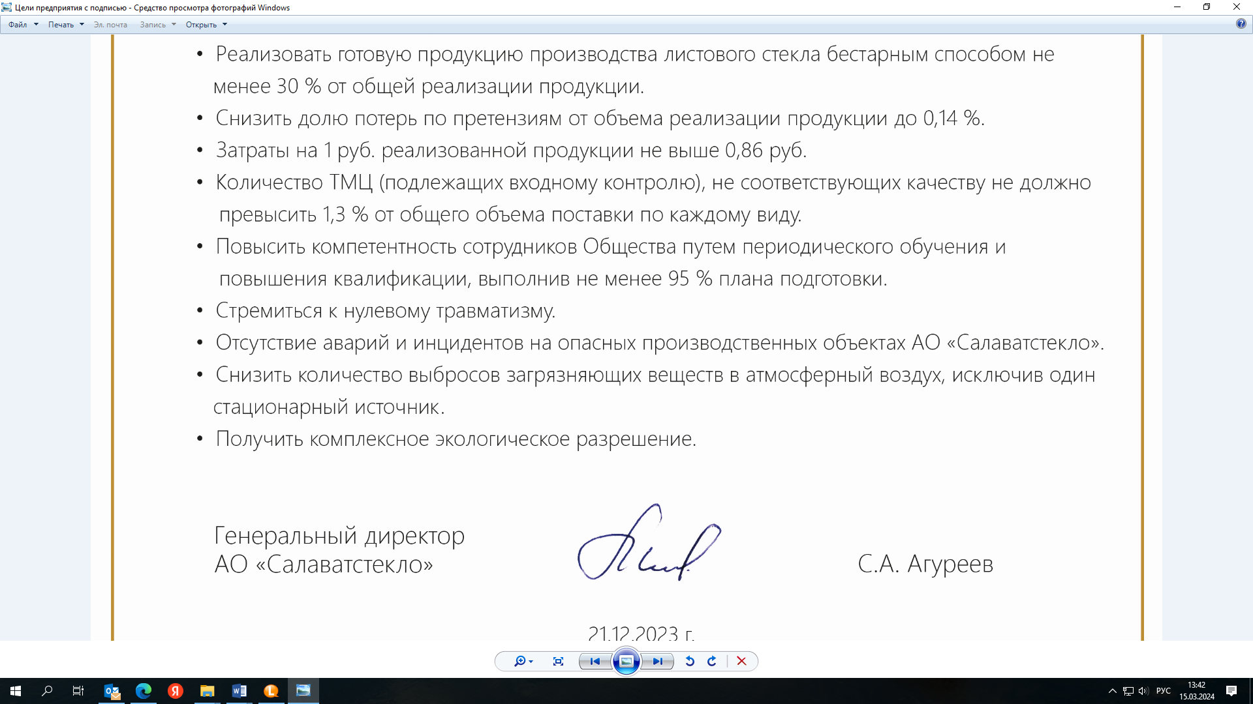

14.03.2024 г.

С.А. Агуреев

Генеральный директор

АО «Салаватстекло»

**Миссия АО «Салаватстекло» –** делать окружающий мир более легким, светлым и безопасным, создавать особую атмосферу внутреннего и внешнего пространства, обеспечивать функциональность и комфорт для проживания и работы.

**Видение АО «Салаватстекло» –** быть лидером международного уровня в области новаторских решений стекольной промышленности, объединяя усилия с партнёрами.

**Мы намерены совместно с коллективом Общества:**

* улучшать потребительские свойства продукции и расширять ассортимент на основе изучения требований и ожиданий потребителей;
* стремиться к достижению качества продукции и процессов путем предупреждения проблем;
* постоянно повышать результативность и эффективность деятельности Общества, его конкурентоспособность;
* устанавливать цели с учетом рисков, планировать и осуществлять деятельность по достижению целей;
* повышать компетентность и вовлеченность персонала;
* поддерживать взаимовыгодные отношения с поставщиками, основанные на долговременном сотрудничестве;
* предупреждать несчастные случаи и сокращать риски, обеспечивая безопасные условия труда и снижая воздействие опасных и вредных производственных факторов на персонал;
* снижать негативное воздействие, влияющее на окружающую среду;
* соблюдать требования законодательных и нормативных правовых актов всех уровней;
* Постоянно улучшать систему менеджмента в соответствии с требованиями стандартов: ISO 9001; IATF 16949; ISO 14001; ISO 45001.

*Руководство Общества берет на себя ответственность за выделение ресурсов для реализации Политики в области систем менеджмента.*

*Руководство обязуется довести Политику в области систем(ы) менеджмента до каждого сотрудника и выражает уверенность в осознании ими понимания Политики и необходимости поддерживать деятельности руководства по практическому воплощению указанных намерений.*

**Политика АО «Салаватстекло» в области качества,**

**охраны здоровья, обеспечения безопасности труда и**

**окружающей среды**